# 第６節　救急医療

**１．救急医療について**

**（１）救急医療の分類**

○救急医療は、主に入院が不要な軽症患者を診療する休日・夜間急病診療所等の初期救急医療、入院治療を必要とする中等症・重症救急患者の医療を担当する二次救急医療、二次救急医療機関では対応できない重篤な救急患者に対し高度な医療を総合的に提供する三次救急医療（救命救急センター・高度救命救急センター）に分類されます。

**（２）傷病者の搬送及び受入れの実施に関する基準の策定とICTの活用**

○平成21年5月に消防法（昭和23年法律第186号）が改正され、都道府県に、傷病者の搬送及び受入れの実施に関する基準（以下「実施基準」といいます）の策定と、実施基準にかかる協議、調整等を行う協議会の設置等が義務付けられました。これを受け、大阪府では平成22年度に大阪府救急医療対策審議会の答申を経て、実施基準を策定しました。

○また、ICTを活用した病院選定や病院搬送前から病院搬送後の患者データを収集・分析し、救急医療体制の検証や質の向上につなげるために大阪府救急搬送支援・情報収集・集計分析システム（ORION：Osaka emergency information Research Intelligent Operation Network system）を平成25年1月から運用しています。

**２．医療機関に求められる役割**

**（１）初期救急医療機関**

○救急医療の必要な患者に対し、外来診療を提供すること

○病態に応じて速やかに患者を紹介できるよう近隣の医療機関や精神科救急医療体制等と連 携していること

**（２）二次救急医療機関**

○救急医療を要する傷病者のために優先的に使用される病床または専用病床を有すること

○救急隊による傷病者の搬送に容易な場所に所在し、かつ、傷病者の搬入に適した構造設備を有すること

○高齢者救急をはじめ、地域で発生する救急患者の初期診療と入院治療を主に担うこと

○初期救急医療機関や精神科救急医療体制等と連携していること

○三次救急医療機関や、回復期病床・慢性期病床を有する医療機関等と、患者を受入れる際 に必要な情報や受入可能な時間帯、搬送方法等についてあらかじめ共有しておくこと

**（３）三次救急医療機関**

○重症外傷の患者等、二次救急医療機関では対応できない複数の診療科にわたる重篤な救急患者に対し、高度な医療を提供すること

○圏域の救急医療向上のために二次救急医療機関や消防機関等と連携し、実施基準や救急隊活動の検証・改善、受入体制の充実等に取組むこと

○二次救急医療機関や、回復期病床・慢性期病床を有する医療機関等と、患者を受入れる際に必要な情報や受入可能な時間帯、搬送方法等についてあらかじめ共有しておくこと

○医学的な観点からだけを考えれば必ずしも救命救急センターへの搬送の適応とならない患者も含めて、文字通り「最後の砦」として救急医療体制全体をサポートすること

○高度救命救急センター等の地域の基幹となる救急医療機関は、平時から、重症外傷等の特に高度で専門的な知識や技術を要する患者へ対応可能な医師・看護師等の人材の育成・配置、院内の体制整備を行い、地域における重篤患者を集中的に受け入れる役割を担うこと。また、厚生労働省が実施する外傷外科医等養成研修事業を活用して、テロ災害発生時等における銃創や爆傷等にも対応ができる体制を構築すること

**３．救急医療の体制**

○大阪府では、市町村と連携・役割分担しながら、初期救急は市町村、二次救急は大阪府と各二次医療圏の市町村、三次救急は大阪府が医療機関・消防機関等の協力を得ながら救急医療体制を確保しています。

○また、大阪府では、消防法に基づき救急隊が搬送する患者の治療をする医療機関として「救急告示医療機関」の認定を行っており、二次及び三次に区分し、それぞれの医療機関の機能に応じた認定基準を定めています。

○本計画では、救急告示医療機関（三次）を三次救急医療機関として、救急告示医療機関（二次）及び特定科目（眼科・耳鼻咽喉科）における初期救急医療機関からの後送医療機関を二次救急医療機関として位置付けることとします。

○さらに、病院前救護の担い手である救急隊の質を向上させる取組であるメディカルコントロール（MC）体制を活用して、適正な搬送先の選定と円滑な救急搬送受入体制の充実に努めています。

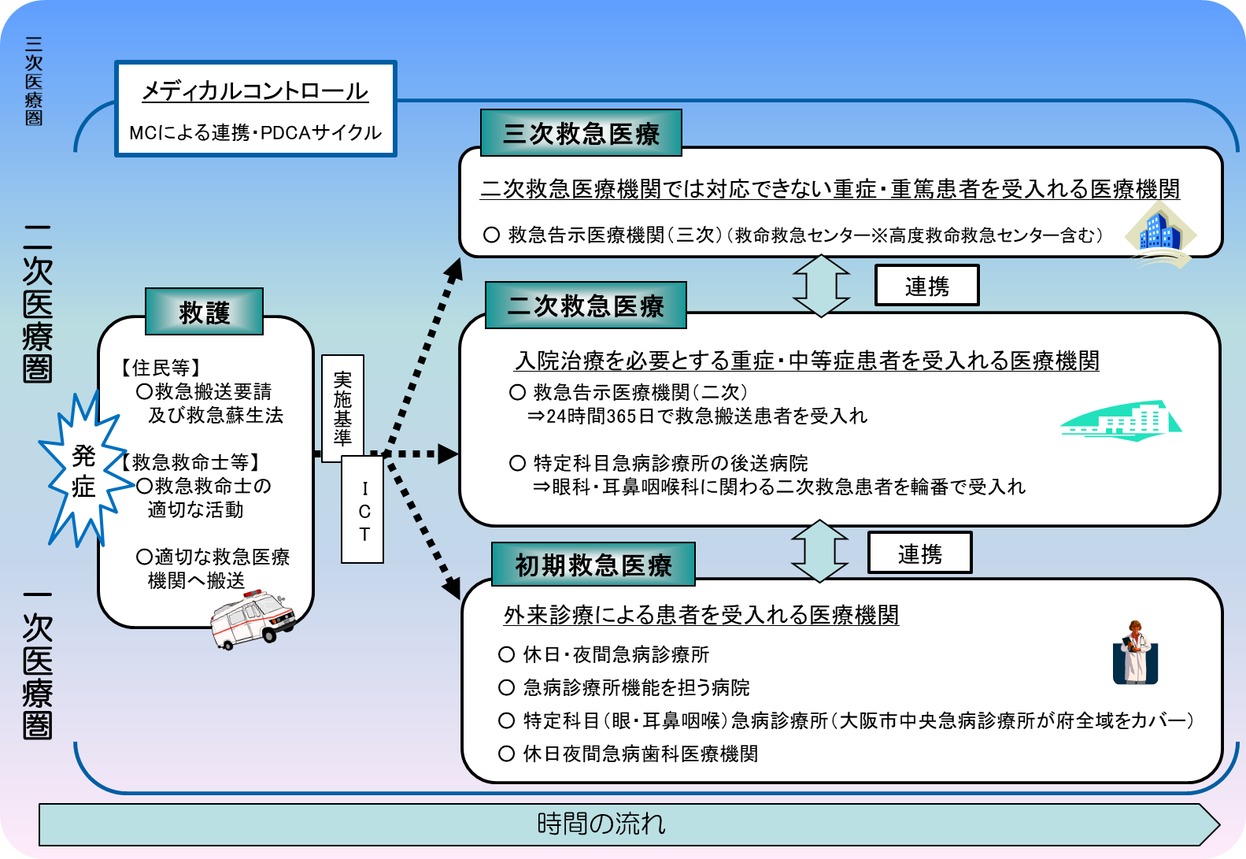

図表7-6-1　救急医療の体制のイメージ図

**４．救急医療の現状と課題**

**◆高齢化の影響で救急搬送患者は増加していくことが見込まれ、救急医療機関の質を担保しつつ、救急医療体制を確保する必要があります。**

**◆人生会議（ACP）を踏まえた高齢者の救急医療について、医療関係者のみならず、福祉関係者や消防関係者等の間で意見交換を行い、心肺蘇生を望まない心肺停止患者の意思を尊重した取組を進める必要があります。**

**◆高度な診療技能と充実した医療体制を必要とする熱傷診療については、集約化を図る等、救命救急センターの機能分化と連携を検討する必要があります。**

**◆新興感染症の発生・まん延時において、感染症対応と通常の救急医療を両立できるような体制を確保する必要があります。**

**◆限られた救急医療資源を有効に活用していくため、府民に対する救急医療の適正利用を啓発していく必要があります。**

**（１）救急搬送**

【救急搬送患者】

○大阪府の令和３年中の救急搬送人員は477,800人で全救急搬送人員の約７割を民間医療機関が受入れています。また、全救急搬送人員の59.4％を高齢者が占めています。

○救急搬送人員は、新型コロナウイルス感染症の感染拡大に伴う行動抑制等により一時的に減少していますが、全国、大阪府ともに搬送人員は増加傾向にあり、高齢化の影響でさらに増加するものと見込まれます。このため、医療機関と介護施設等との連携を進めていく必要があります。

図表7-6-2　救急搬送人員

全国

大阪府

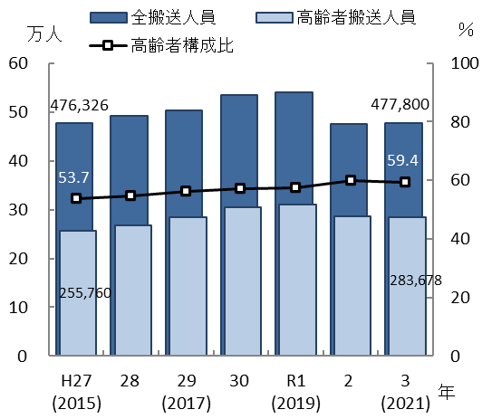　　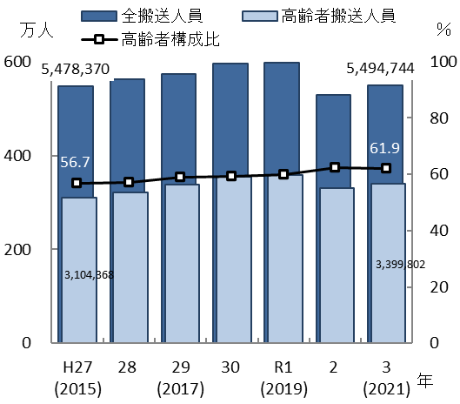

出典　総務省消防庁「救急救助の現況（Ⅰ 救急編）」

【救急搬送患者の疾病】

　　　○救急搬送の疾病分類別人員の割合をみると、全国、大阪府ともに上位３位を消化器系、呼吸器系及び心疾患等が占めています。また、大阪府の高齢者の救急搬送における疾病別人員の割合においても同様の疾病が上位３位を占めています。

図表7-6-3　救急搬送における急病疾病分類別人員（令和３年度）

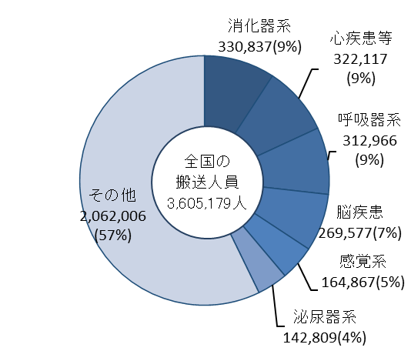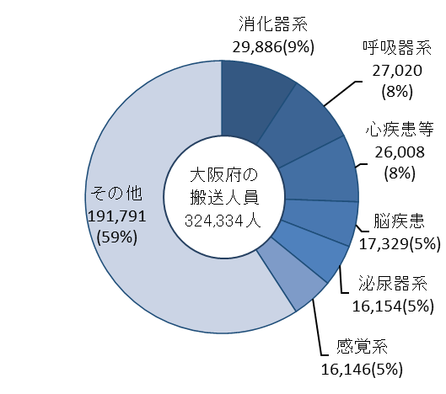

大阪府

全国

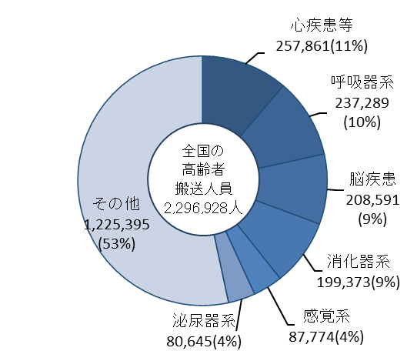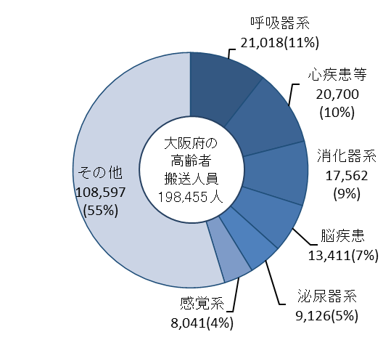

大阪府（高齢者のみ）

全国（高齢者のみ）

出典　総務省消防庁「救急救助の現況（Ⅰ 救急編）」

※救急搬送における急病のみで交通事故や一般負傷等は含まない

○救急搬送人員に占める軽症患者注１の割合は、全国的に低下傾向にあります。これは、救急医療の適正利用に関する啓発の効果も一定あるものの、入院率の高い高齢者の救急搬送が増えていることが理由であると言われています。

注1　軽症患者：総務省消防庁の定義により、診療の結果、入院の必要がなかった患者をいいます。

図表7-6-4　救急搬送人員に占める軽症患者

の割合

図表7-6-4　救急搬送人員に占める軽症患者
の割合○全国と大阪府を比較すると、軽症患者の占める割合が、全国の44.8％に比べて大阪府は56.0％と高くなっています。全体の救急搬送人員が年々増加するなか、限られた救急医療資源を有効に活用していくためには、引き続き府民に対する救急医療の適正利用、適切な医療機関への受診を啓発していく必要があります。

出典　総務省消防庁「救急救助の現況（Ⅰ 救急編）」

○軽症患者のなかには不要不急の患者もいる一方で、ぜん息等早期に医師が診療することで入院・重症化を防げるケースもあります。このため、救急医療の適正利用の観点から、「救急車を呼ぶべきか」といった電話相談（救急安心センターおおさか（#7119））や、緊急度を判定するための一般向けアプリケーションの利用促進を図る必要があります。

【救急搬送困難事案】

図表7-6-5　救急搬送困難事案件数と
全救急搬送事案に占める割合○医療機関が多数ある都市部は、救急隊が病院へ受入れを要請する回数（受入要請機関数）が全国平均よりも多くなる傾向があります。

※搬送困難事案＝医療機関への受入れ照会回数4回以上

かつ現場滞在時間30分以上の事案

図表7-6-5　救急搬送困難事案件数と

全救急搬送事案に占める割合

○大阪府ではメディカルコントロール等による救急搬送体制の構築や、救急患者受入コーディネート事業注1、夜間・休日精神科合併症支援システム注2等により、救急隊が搬送先選定に時間を要する事案の抑制に取組んできましたが、新型コロナウイルス感染症の流行下において搬送困難事案が大きく増えました。

出典　大阪府「医療対策課調べ」

注1　救急患者受入コーディネート事業：搬送先選定が困難になっており、救急隊が入院治療を必要と判断した事案等について、三次医療機関のネットワークを活用し、搬送先医療機関の選定を行う事業をいいます。

注2　夜間・休日精神科合併症支援システム：精神科合併症患者（精神疾患と身体疾患を併せ持つ患者）を受け入れた二次救急医療機関や救命救急センターが、精神科病院（合併症支援病院）から精神科領域の電話コンサルテーションを受けることができ、身体的な処置を終えた患者のうち、精神科治療が必要な患者を精神科病院（合併症支援病院）につなぐことができるシステムをいいます（第７章第５節「精神疾患」参照）。

○今後、高齢化の影響により救急搬送患者の増加が見込まれることから、引き続き救急搬送困難事案の抑制に向けた対策を行うとともに、新興感染症の発生・まん延時においても迅速な救急搬送ができるような体制を確保する必要があります。

図表7-6-6　救急搬送における受入要請機関

４機関以上の割合（重症以上の傷病者）

図表7-6-7　救急搬送における現場滞在時間

30分以上の割合（重症以上の傷病者）

図表7-6-6　救急搬送における受入要請機関
４機関以上の割合（重症以上の傷病者）図表7-6-7　救急搬送における現場滞在時間
30分以上の割合（重症以上の傷病者）

出典　総務省消防庁「救急搬送における医療機関の受入状況等実態調査」

○重症以上の傷病者の受入要請機関数が11医療機関以上となる件数は新型コロナウイルス感染症の感染拡大に伴い、令和３年度に大きく増加しています。

図表7-6-8　消防機関からの受入要請が11医療機関以上

となる件数（重症以上の傷病者）

図表7-6-8　消防機関からの受入要請が11医療機関以上
となる件数（重症以上の傷病者）

出典　総務省消防庁「救急搬送における

医療機関の受入状況等実態調査」

○救急隊が搬送先医療機関の選定に難渋する事案が発生しており、引き続き救急隊が適切な搬送を行えるよう事案の分析と対策が必要となっています。

○また、二次救急医療機関で対応可能な患者が、やむなく三救急次医療機関へ搬送される事案が発生しており、二次及び三次救急医療機関がそれぞれの役割を果たしていくことが求められます。

【居宅・介護施設の高齢者の救急医療】

図表7-6-9　高齢者の救急搬送発生場所の割合

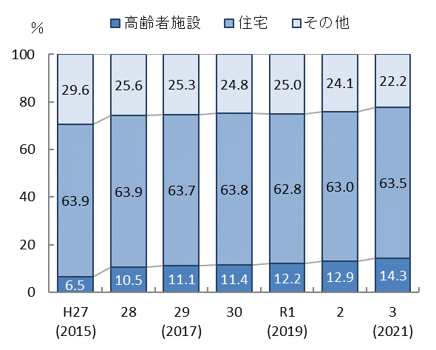○高齢者の救急搬送は増加傾向にあり、令和３年中においては、283,678人と全救急搬送人員477,800人の約６割を占めています。また、高齢者の救急搬送の発生場所の割合は、住宅が6３％程度でおおむね横ばいですが、高齢者施設は増加傾向となっています。

○さらに、高齢者の救急搬送の増加に伴い、今後、本人の意思に沿わない救急搬送が増加することが懸念されていることから、高齢者やその家族が、人生の最終段階において本人がどのような医療を望むかについて日頃から話し合っておくことが重要です。

出典　大阪府「医療対策課調べ」

○また、消防機関においても、地域における地域包括ケアシステムや人生会議（ACP）に関する議論の場に参画しての情報共有や、心肺蘇生を望まない心肺停止患者への対応等について意見交換を行っていくことが求められています（令和元年11月８日消防救第205号消防庁救急企画室長通知）。

○人生会議（ACP）を踏まえた高齢者の救急医療について、医療関係者のみならず、地域の介護施設を含む福祉関係者や消防関係者等の間で意見交換を行い、心肺蘇生を望まない心肺停止患者の意思を尊重した取組を進める必要があります。

【救急医療用ヘリコプターを用いた救急医療体制の確保】

○大阪府では、救急医療体制の充実をめざして平成20年1月からドクターヘリの運航を開始し、平成25年4月に関西広域連合へ事業移管しています。現在、関西広域連合管内では、大阪府ドクターヘリ１機を含む計7機のドクターヘリが配置・運航されており、効果的かつ

効率的な運航体制について検討・検証されています。

○大阪府ドクターヘリは、大阪大学医学部附属病院を基地病院として、土日祝日を含む365日、午前8時30分から日没まで運用しています。今後とも、効果的・効率的な配備・運航について、関西広域連合と連携し、関西全体での広域救急医療の充実を図っていきます。

**（２）救急医療提供体制**

【初期救急医療体制】

○令和５年12月１日現在、府内では、６病院、37診療所が休日・夜間における初期救急医療（医科）を実施しています。

○眼科・耳鼻咽喉科については、大阪市救急医療事業団が運営する中央急病診療所（大阪市西区）において、休日昼間及び土曜日午後並びに365日準夜帯の診療を実施しています。

○府内では、大阪府歯科医師会附属歯科診療所をはじめ、市町村の休日急病診療所等22医療機関が歯科の初期救急医療を実施しています。

○在宅当番医制も含む初期救急医療体制は、外来診療によって救急医療を行う地域に最も密着した救急医療体制であり、今後の高齢者の増加を見据えて、二次救急医療機関や地域包括ケアシステムとの連携・充実についても、市町村や関係機関を中心に取組んでいく必要があります。

【二次救急医療体制】

　　○二次救急医療体制として、令和４年度末時点で府内の救急告示医療機関が283か所あり、救急患者に対応する受入体制を確保しています。

図表7-6-10　救急告示医療機関（二次）の数

図表7-6-11　二次医療圏別救急告示医療機関（二次）

　　　 の数（令和４年度末）

図表7-6-11　二次医療圏別救急告示医療機関（二次）の数
　　　       （令和４年度末）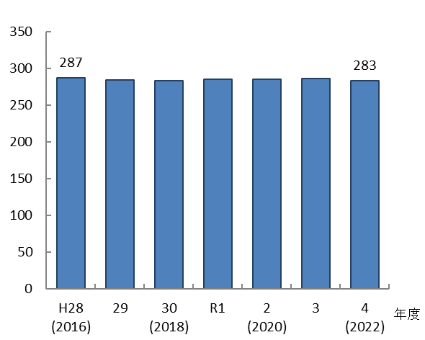

出典　大阪府「医療対策課調べ」

○眼科・耳鼻咽喉科については、大阪市中央急病診療所において診療できない患者を受入れるために、大阪府眼科医会、大阪府耳鼻咽喉科医会及び大阪府医師会の協力を得て、輪番制により二次救急受入協力病院（眼科33か所、耳鼻咽喉科31か所）を確保しています。

図表7-6-12　大阪府内救命救急センターの

年間重症患者の主な疾病（16機関合計）

【三次救急医療体制】

図表7-6-12　大阪府内救命救急センターの
年間重症患者の主な疾病（16機関合計）○令和５年１２月１日現在、大阪府内には救命救急センターが16か所（うち高度救命救急センター３か所）設置されており、すべての二次医療圏において1か所以上設置注1されています。

○今後、高齢者の増加により全体の救急搬送患者の増加が見込まれるなか、救命救急センターは、その役割に応じた受入体制強化はもとより、二次医療圏全体の体制強化の役割を担っています。

出典　厚生労働省「救命救急センター

の充実段階評価における現況調」

○また、重症熱傷診療については、他の重症患者に比べ患者数が少ないことに加え、救命救急センターの増加等により、ひとつの救命救急センターでの診療件数が少なくなっています。このため、熱傷診療について集約化を図る等、救命救急センターの機能分化と連携を検討する必要があります。

**（３）メディカルコントロール**注２

○限られた救急医療資源を最大限活用し、府民の生命を守るためには、救急隊の適切な処置や病院選定と、迅速な搬送が可能となる救急医療機関の受入体制の充実が必要です。このため、医療・消防・行政をはじめとする圏域の関係機関によるメディカルコントロールのもとで、救急隊の活動や救急医療機関の受入体制を検証・改善していくことが重要です。

○大阪府では、メディカルコントロール協議会を設置注3し、府内全域のメディカルコントロール体制を構築しています。また、各地域において、地域メディカルコントロール協議会を設置し、地域の実情に応じ、救急救命士の活動等について医師が指示、指導・助言及び検証などを行っています。

注1　すべての二次医療圏において１か所以上の救命救急センターが設置：救命救急センターのうち、近畿大学病院は令和７年11月に南河内医療圏から堺市医療圏へ移転する予定となっていますが、平成26年及び平成30年に府、近畿大学病院、関係地元市で締結した協定書において、移転後についても引き続き南河内医療圏における基幹病院としての役割（とりわけ三次救急医療機関等としての機能・役割）を果たすこととされています。

注2　メディカルコントロール：医学的観点から救急隊員が行う応急処置等の質を確保することをいいます。

注3　メディカルコントロール協議会を設置：平成14年の設置当初は、大阪府救急業務高度化推進連絡協議会という形式でしたが、令和元年からは大阪府救急医療対策審議会の部会（救急業務高度化推進に関する部会）として位置付けています。

○さらに、二次医療圏ごとに設置されている救急懇話会等の場において、保健医療施策及びそれに関連する事項について、保健医療関係者等が意見交換、懇談等を行い、実施基準の検証や救急医療機関の受入体制等を検証しています。

○メディカルコントロールを遂行するにあたっては、関連機関との連携が不可欠であり、メディカルコントロールを担う組織のあり方は極めて重要です。

○現在、一部の地域（豊能、北河内、南河内）で地域メディカルコントロール協議会と救急懇話会が統合し、一体的な検証や議論が進んでいるところですが、他の地域においても両組織の統合を見据えつつ、連携を深めていく必要があります。

○また、救急隊の病院選定や医療機関の応需状況等の病院前活動と、診断名や病院での処置、患者転帰等の病院後活動を一体的に分析・検証できるシステム「ORION」を整備しており、これを活用した先進的な検証に取組むとともに、より幅広いデータ利活用を通じ、救急医療体制向上を図る必要があります。

**（４）新興感染症の発生・まん延時における体制**

○新型コロナウイルス感染症対応の教訓を踏まえ、新興感染症が発生・まん延した場合には、感染症患者と感染症以外の患者、それぞれに対応するための救急医療提供体制を確保することが必要となります。

○新興感染症のまん延時においては、感染症患者が急増し、感染症病床を有する感染症指定医療機関のみでの受入れでは対応が困難となることが想定されるため、感染症法に基づき、入院・外来の患者受入れ等にかかる医療措置協定を各医療機関と締結しています。

○新興感染症の発生から感染症法に基づく発生の公表前までの発生早期の段階においては、感染症病床を有する感染症指定医療機関において、発生の公表後は、これら感染症指定医療機関に加え、感染症法に基づく第一種協定指定医療機関（入院）を中心に、感染症患者の救急医療について対応していくこととなります。

○また、感染症から回復後に入院が必要な患者の転院受入れ（後方支援）等についても各医療機関と協定を締結し、対応していきます。

図表7-6-13　新興感染症発生から一定期間経過後までの感染症患者対応にかかる

医療提供体制確保（イメージ図）

図表7-6-13　新興感染症発生から一定期間経過後までの感染症患者対応にかかる
医療提供体制確保（イメージ図）

新興感染症の発生・まん延時における体制の全般については、「第７章第８節 感染症（新興感染症発生・まん延時における医療含む）」を参照。

図表7-6-13　救急医療機関における第一種協定指定医療機関（入院）　（令和６年１月４日時点）

図表7-6-13　救急医療機関における第一種協定指定医療機関（入院）　（令和６年１月４日時点）

○三次救急医療機関（救命救急センター）は、全ての医療機関が第一種協定指定医療機関（入院）となっており、新興感染症の発生・まん延時は、感染症の罹患の有無に関わらず、三次救急医療機関の役割である、重症・重篤患者の受入れにより特化することが求められます。

○二次救急医療機関（救急告示医療機関）については、公立公的医療機関、特定機能病院、地域医療支援病院の全てが第一種協定指定医療機関となっており、特に、流行初期期間は、第一種協定指定医療機関となっていない民間医療機関において、感染症患者以外の救急患者受入れ機能を通常時よりも強化することが求められます。

○新興感染症の発生・まん延時における救急医療体制を確保するには、各地域において、二次・三次救急医療機関の協定締結状況を踏まえた各医療機関の具体的な役割分担や、患者の円滑な救急搬送のため、保健所、消防等関係機関との感染症患者の救急搬送に係る協定（申し合わせ）締結等の対応について、事前に協議しておくことが重要になります。

○また、新興感染症患者の増加により搬送先医療機関決定に時間がかかるなど、救急隊の現場滞在時間が長時間となり、通常の救急患者への影響が想定される場合は、医療機関と連携して、患者を一時的に受け入れて酸素投与等の必要な処置を行う入院患者待機ステーションを設置するなどの対応も行い、迅速かつ適切に搬送可能な体制等について確保する必要があります。

**（５）患者の受療動向（令和３年度　国保・後期高齢者レセプト）**

※本データには救急車による搬送以外に、本人等が直接受診した事例も含まれます。

【外来患者の受療動向】

○外来において、大阪府内に住所を有する患者の総レセプト件数（86,490件）のうち、府外の医療機関における算定件数は727件、また、大阪府内に所在する医療機関の総レセプト件数（86,418件）のうち、府外に住所を有する患者の算定件数は655件となり、72件の流出超過となっています（出典　厚生労働省「データブック」）。

○二次医療圏において、圏域外への患者流出割合は10％程度から25%程度となっており、圏域内の自己完結率は高くなっていますが、豊能、三島、中河内、泉州二次医療圏では、流出超過となっています。

図表7-6-13　患者の受診先医療機関の所在地（割合）

図表7-6-14　圏域における外来患者の「流入－流出」

（件数）

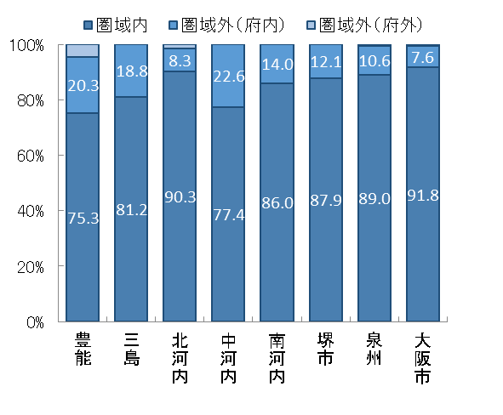　　　図表7-6-14　圏域における外来患者の「流入－流出」
（件数）

出典　厚生労働省「データブック」

【入院患者の受療動向】

○入院において、大阪府内に住所を有する患者の総レセプト件数（305,833件）のうち、府外の医療機関における算定件数は4,617件、また、大阪府内に所在する医療機関の総レセプト件数（307,607件）のうち、府外に住所を有する患者の算定件数は6,391件となり、1,774件の流入超過となっています（出典　厚生労働省「データブック」）。

○二次医療圏において、圏域外への患者流出割合は10％程度から30%程度となっており、圏域内の自己完結率は高くなっていますが、三島、中河内、泉州二次医療圏では、流出超過となっています。

図表7-6-16　圏域における入院患者の「流入－流出」

（件数）

図表7-6-15　患者の入院先医療機関の所在地（割合）

**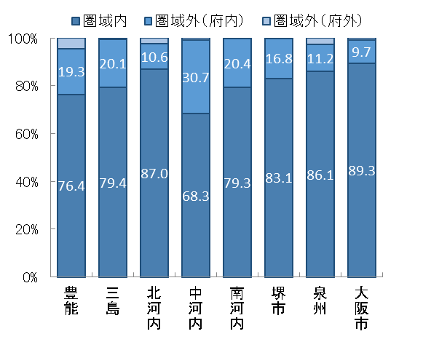　　　図表7-6-16　圏域における入院患者の「流入－流出」
（件数）**

出典　厚生労働省「データブック」

**（６）府民への情報提供・普及啓発**

　　【電話・WEBによる情報提供】

○大阪府救急医療情報センターでは、府民に対して受診可能な医療機関の案内を行うことにより、適切な医療機関受診を促しています。電話での照会件数は年々増加しており、令和４年度は年間約9万6千件となっています。

○府民による大阪府医療機関情報システムへのアクセス件数は、コロナ禍において大きく増加し、令和４年度は年間約335万件となっています。

○電話照会やWEBのアクセス件数は増加しており、引き続き府民に対する情報提供体制を維持し、内容の充実を図る必要があります。

図表7-6-18　大阪府医療機関情報システムの

アクセス数

図表7-6-17　大阪府救急医療情報センター

電話照会件数

図表7-6-17　大阪府救急医療情報センター
電話照会件数 図表7-6-18　大阪府医療機関情報システムの
アクセス数

出典　大阪府「医療対策課調べ」

　　　【救急医療の適正利用に向けた普及啓発】

○「救急車を呼ぶべきか」といった電話相談（救急安心センターおおさか（#7119））を府内全市町村で共同運営しており、その他にも緊急度を判定するための一般向けアプリケーションを、国や消防機関が公開しています。

○「#7119」の大阪府における認知度は約47％（令和3年3月 総務省調べ）となっており、電話相談事業やアプリのさらなる普及啓発が必要となっています。

**５．救急医療の施策の方向**

**【目的（めざす方向）】**

**◆救急患者の生存率向上**

**【目標】**

**◆二次救急医療機関の確保**

**◆眼科・耳鼻咽喉科の二次後送体制の確保**

**◆熱傷センターの指定**

**◆新興感染症発生・まん延時を含む円滑で適切な救急医療体制の確立**

**◆適正な救急利用の促進**

**（１）救急医療体制の確保と質的向上**

○関係機関と連携し、救急医療体制を確保します。

**【具体的な取組】**

・地域で発生する救急患者、とりわけ高齢者救急を受入れるなどの二次救急医療機関の役割に応じた医療提供ができるよう、医療機関の協力を得ながら、引き続き二次救急医療体制を確保します。

・救急搬送患者受入促進事業や救急患者受入コーディネート事業、輪番による搬送困難患者最終受入当番制の実施等により、受入体制を確保します。

・人生会議（ACP）を踏まえた高齢者の救急医療について、医療関係者のみならず、福祉関係者や消防関係者等の間で意見交換を行い、心肺蘇生を望まない心肺停止患者の意思を尊重した取組を進めます。

・眼科・耳鼻咽喉科については、大阪市中央急病診療所で対応できない患者のために、引き続き輪番制により体制を確保します。

・三次救急医療機関の役割に応じた救急医療体制を確保するほか、救命救急センターの中から熱傷センターを指定し、機能集約と連携を図ります。

・重症外傷診療については、機能集約の将来的な必要性や連携のあり方の検討を行います。

・新興感染症の発生・まん延時において、感染症対応と通常の救急医療を両立できるような体制を確保します。

○病院前活動と病院後活動の一体的な検証による質的向上に取組みます。

**【具体的な取組】**

・脳卒中等救急隊判断の的中率や圏域外への搬送等について、病院前活動と病院後活動の一体的な検証を行い、必要に応じて傷病者の搬送及び受入れの実施に関する基準を改正します。

・ORIONによって集約したデータについて、救急医療体制向上を図るため、より幅広いデータ利活用を行います。

○府民への情報提供や普及啓発に取組みます。

**【具体的な取組】**

・公民連携を図るなど、広報活動を充実させ、救急医療の情報提供や適正利用にかかる普及啓発を行います。

施策・指標マップ

施策・指標マップ

目標値一覧

|  |  |  |  |  |  |  |
| --- | --- | --- | --- | --- | --- | --- |
| 分類  B：目標  C：目的 | 指　標 | 対象年齢 | 現　状 | | 目標値 | |
| 値 | 出典 | 2026年度  （中間年） | 2029年度  （最終年） |
| B | 二次救急医療機関数※ | － | 286か所  (令和４年度末) | 大阪府「医療対策課調べ」 | 現状維持 | 現状維持 |
| B | 眼科・耳鼻咽喉科の二次後送当番病院確保日数 | － | 眼科：364日  耳鼻咽喉科：365日  (令和４年度) | 大阪府「医療対策課調べ」 | 両科  365日 | 両科  365日 |
| B | 熱傷センター指定数 | － | 0か所  (令和４年度) | 大阪府「医療対策課調べ」 | ２か所程度 | ２か所程度 |
| B | 30分未満搬送率  （現場滞在時間） | － | 92.3％  (令和３年中) | 消防庁「救急搬送における医療機関の受入状況等実態調査」 | 増加 | 増加 |
| B | 軽症患者の割合 | － | 56.0％  (令和３年中) | 消防庁「救急救助の現況」 | 減少 | 減少 |
| C | 救急入院患者の21日後生存率 | － | 93.2％  (令和３年中) | 大阪府「医療対策課調べ」 | － | 増加 |

※二次救急医療機関数：救急告示医療機関（二次）と特定科目（眼科・耳鼻咽喉科）急病診療所の後送病院の合計（重複なし）

三次救急医療機関

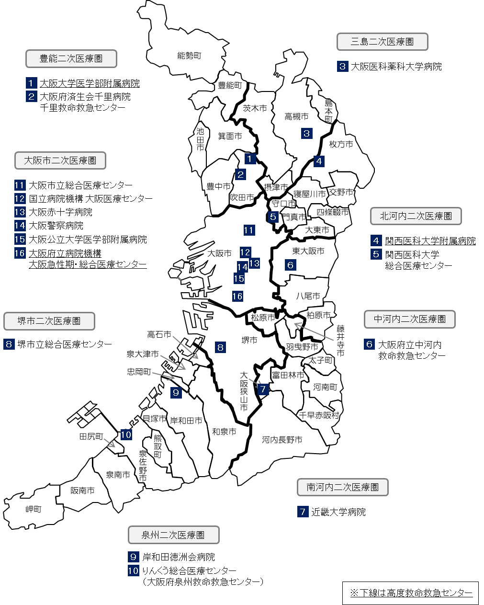

令和５年12月１日現在